ОТЧЁТ
ПО ЛАБОРАТОРНОЙ РАБОТЕ № 7

КВАЗИЛИНЕЙНОЕ УРАВНЕНИЕ ПЕРЕНОСА

(Вариант 19)

Выполнил студент 3 курса ПМ ИИАД
Рудин Роман

Постановка задачи: Численное решение дифференциального уравнения в частных производных предполагает получение двумерной числовой таблицы приближенных значений U_{ij} искомой функции U(t,x) с заданной точностью для некоторых значений аргументов x_{j} ∈ [a, b], t_{i} ∈ [c, d]. Численное решение таких дифференциальных уравнений возможно методами конечных разностей.
Погрешность решения, найденного этими методами, оценивается величиной O(τ^{p},h^{q}), где p, q - порядок метода. Решить уравнение переноса $\frac{∂U}{∂t}+U\frac{∂U}{∂x}=0$ методом с искусственной вязкостью и консервативной схемы.
Условие задачи(вариант 19): [a, b] = [0; 1], [c, d] = [0; 1]. Погрешность решения 0,01 (определяется сходимостью схемы и величиной шагов).
Начальное условие:
$$U(x,0)=2 если x≥0,5$$
$$U(x,0)=4 если x<0,5$$

Решение:
1) Консервативная схема:
Использована явная конечно-разностная схема Лакса–Фридрихса:
$U_{i}^{n+1}=\frac{U_{i+1}^{n}+{ U}_{i-1}^{n}}{2}-\frac{Δt}{2Δx}(F(U_{i+1}^{n})-F(U_{i-1}^{n}))$, где $F(U)=\frac{U^{2}}{2}$
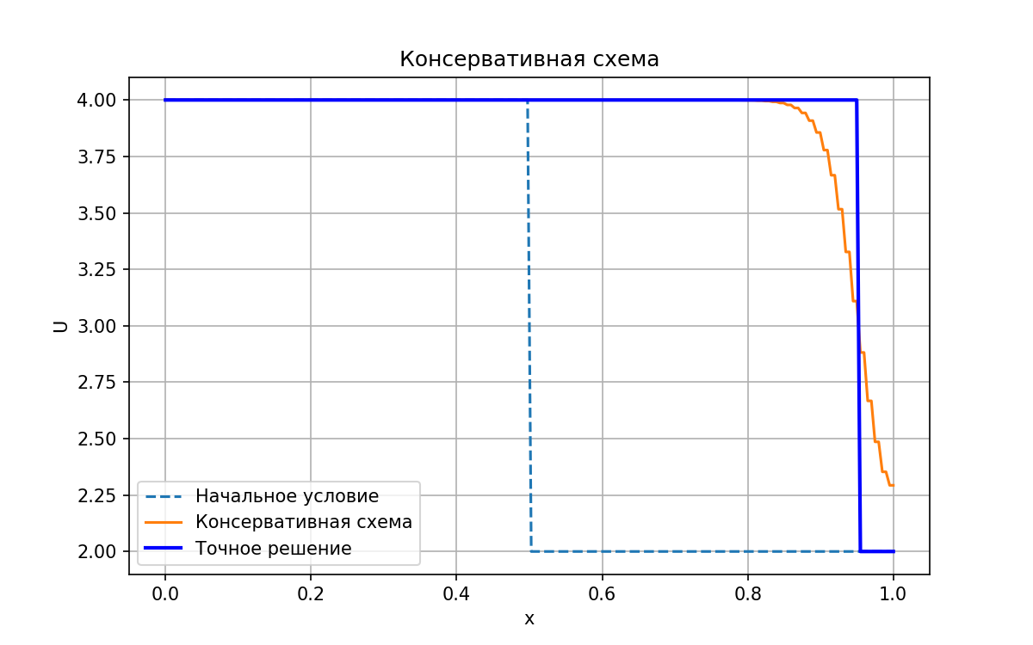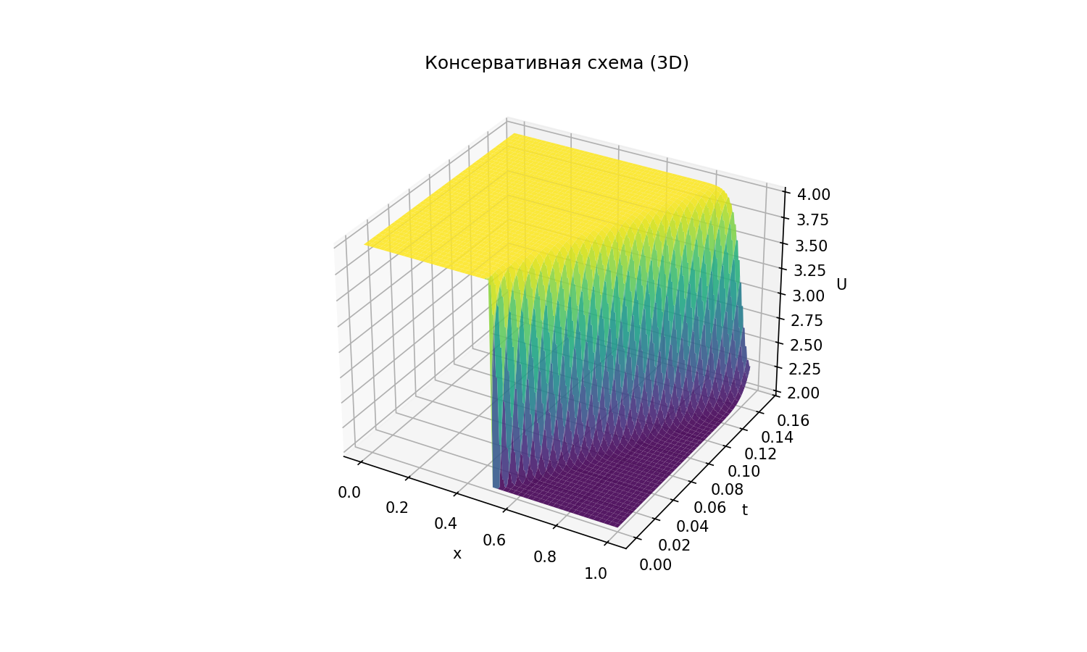

2) Метод искусственной вязкости:
$U_{i}^{n+1}=U_{i}^{n}-Δt*\frac{F_{i+1}-F_{i-1}}{2dx}+vdt*\frac{U_{i+1}-2U_{i}+U_{i-1}}{dx^{2}}$, где $υ-коэффициент вязкости$.
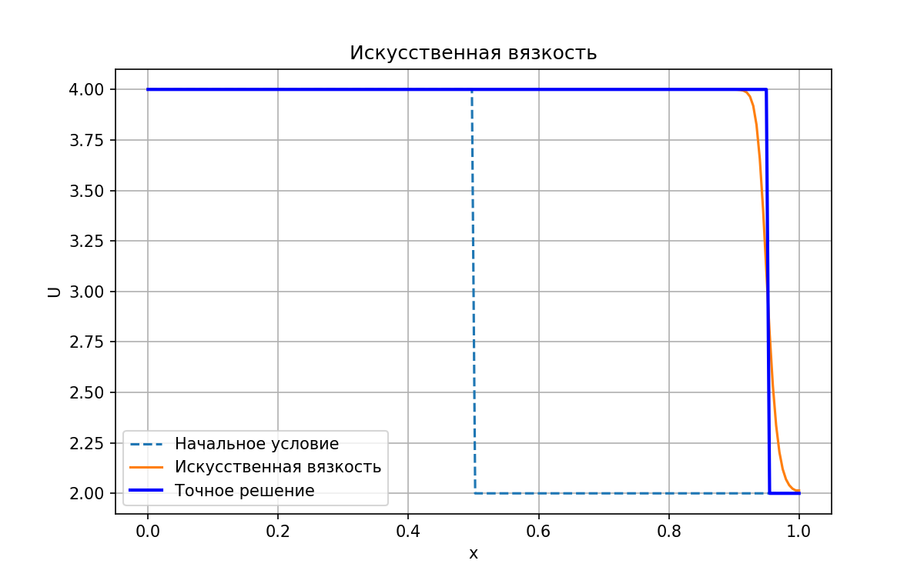
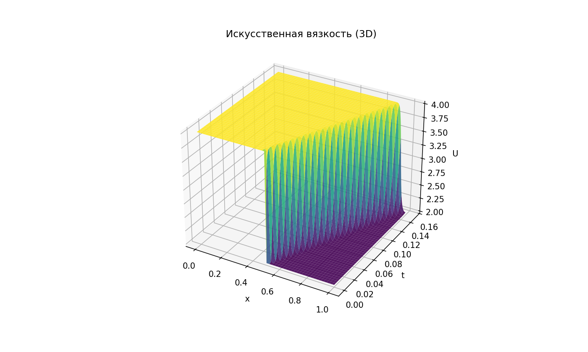
Вывод: В ходе работы было численно решено нелинейное уравнение переноса с разрывным начальным условием. Показано, что из-за зависимости скорости переноса от значения функции происходит деформация профиля решения и формирование ударной волны. Метод Лакса–Фридрихса даёт устойчивое решение, но приводит к сильному численному сглаживанию разрыва. Метод с искусственной вязкостью позволяет более точно передать структуру решения, однако также сглаживает разрыв в зависимости от величины коэффициента вязкости. Все исходные тексты программ приводятся в Приложении.

ПРИЛОЖЕНИЕ

Программа решения уравнения переноса.

import numpy as np
import matplotlib.pyplot as plt
from pathlib import Path
from mpl_toolkits.mplot3d import Axes3D

WORKDIR = Path(__file__).parent
if not Path.exists(Path(fr'{WORKDIR}\Results')):
Path.mkdir(Path(fr'{WORKDIR}\Results'))

def initial_condition(x) -> np.ndarray:
return np.where(x < 0.5, 4.0, 2.0)

def exact_solution(x: np.ndarray, t: float) -> np.ndarray:
shock_pos = 0.5 + 3.0 * t
if shock_pos <= 1.0:
return np.where(x < shock_pos, 4.0, 2.0)
return np.full_like(x, 4.0)

def flux(u) -> float:
return 0.5 * u ** 2

def solve_viscosity() -> np.ndarray:
U = initial_condition(x)
nu = 0.01
for _ in range(nt):
U_new = U.copy()
for i in range(1, nx - 1):
convection = (flux(U[i + 1]) - flux(U[i - 1])) / (2 * dx)
diffusion = nu * (U[i + 1] - 2 * U[i] + U[i - 1]) / dx ** 2
U_new[i] = U[i] - dt * convection + dt * diffusion
U_new[0] = U_new[1]
U_new[-1] = U_new[-2]
U = U_new.copy()
return U

def solve_conservative() -> np.ndarray:
U = initial_condition(x)
for _ in range(nt):
U_new = U.copy()
for i in range(1, nx - 1):
U_new[i] = 0.5 * (U[i + 1] + U[i - 1]) \
- dt / (2 * dx) * (flux(U[i + 1]) - flux(U[i - 1]))
U_new[0] = U_new[1]
U_new[-1] = U_new[-2]
U = U_new.copy()
return U

def solve_viscosity_3d() -> np.ndarray:
U = initial_condition(x)
nu = 0.01
history = [U.copy()]
for _ in range(nt):
U_new = U.copy()
for i in range(1, nx - 1):
convection = (flux(U[i + 1]) - flux(U[i - 1])) / (2 * dx)
diffusion = nu * (U[i + 1] - 2 * U[i] + U[i - 1]) / dx ** 2
U_new[i] = U[i] - dt * convection + dt * diffusion
U_new[0] = U_new[1]
U_new[-1] = U_new[-2]
U = U_new.copy()
history.append(U.copy())
return np.array(history)

def solve_conservative_3d() -> np.ndarray:
U = initial_condition(x)
history = [U.copy()]
for _ in range(nt):
U_new = U.copy()
for i in range(1, nx - 1):
U_new[i] = 0.5 * (U[i + 1] + U[i - 1]) \
- dt / (2 * dx) * (flux(U[i + 1]) - flux(U[i - 1]))
U_new[0] = U_new[1]
U_new[-1] = U_new[-2]
U = U_new.copy()
history.append(U.copy())
return np.array(history)

def plot(U_init: np.ndarray, U_con: np.ndarray, u_exact: np.ndarray, title: str, filename: str) -> None:
plt.figure(figsize=(8, 5))
plt.plot(x, U_init, '--', label="Начальное условие")
plt.plot(x, U_con, label=title)
plt.plot(x, u_exact, 'b-', lw=2, label='Точное решение')
plt.title(title)
plt.xlabel("x")
plt.ylabel("U")
plt.grid()
plt.legend()
plt.savefig(f"{WORKDIR}/Results/{filename}.png", dpi=150)

def plot3d(U_3d: np.ndarray, title: str, filename: str) -> None:
t = np.linspace(0, nt * dt, nt + 1)
X, T = np.meshgrid(x, t)
fig = plt.figure(figsize=(10, 6))
ax = fig.add_subplot(111, projection='3d')
ax.plot_surface(X, T, U_3d, cmap='viridis', edgecolor='none', alpha=0.9)
ax.set_title(f"{title} (3D)")
ax.set_xlabel("x")
ax.set_ylabel("t")
ax.set_zlabel("U")
plt.savefig(f"{WORKDIR}/Results/{filename}3d.png", dpi=150)

if __name__ == "__main__":
nx = 200
x_start, x_end = 0, 1
x = np.linspace(x_start, x_end, nx)
dx = (x_end - x_start) / nx
Umax = 4
dt = 0.4 * dx / Umax # CFL
nt = 300

U_visc = solve_viscosity()
U_con = solve_conservative()
U_init = initial_condition(x)
U_exact = exact_solution(x, 0.15)
U_visc_3d = solve_viscosity_3d()
U_con_3d = solve_conservative_3d()

plot(U_init, U_con, U_exact, "Консервативная схема", "conservative")
plot(U_init, U_visc, U_exact, "Искусственная вязкость", "viscosity")
plot3d(U_con_3d, "Консервативная схема", "conservative_3d")
plot3d(U_visc_3d, "Искусственная вязкость", "viscosity_3d")

